ЧЕМ ЗАНЯТЬ РЕБЕНКА ДОМА.
Чем занять ребенка дома.
Очень часто родители не знают чем занять ребенка, поэтому включив любимый мультфильм, ребенок, проводит долгое время перед телевизором. Ведь это не только не полезно это ещё и вредно. Я предлагаю занять ребенка полезными и интересными играми:
Губки для посуды
Дети очень любят строить. Предложите им губки для посуды – очень удобный, мягкий строительный материал. За счет шероховатой поверхности хорошо держат конструкцию. С их помощью можно закреплять цвета.
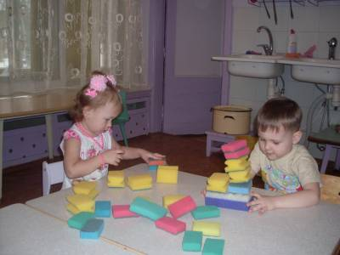
Спичечные коробки
Спичечные коробки (чем больше, тем лучше) можно использовать в разных играх. На поверхности и внутренней части коробка нарисуйте одинаковые геометрические фигуры: квадрат, круг, треугольник… Перемешайте крышки и коробки, малышу следует найти и закрыть пары.
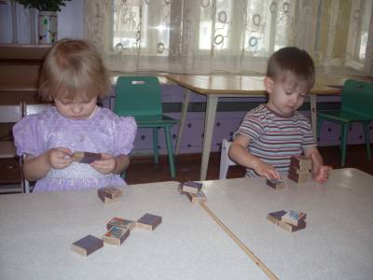
Наклейте на коробки картинки с изображением персонажей из сказок. Расскажите сами или предложите малышу рассказать сказку с использованием таких коробков.

Прищепки
Для развития мелкой моторики: вырежьте из плотного картона круг нарисуйте глаза, рот. Предложите нанизать прищепки по кругу, получилось солнышко с лучиками. Можно вырезать ежа – прищепки «колючки», «нарядить» елку…
Мамы и папы, играйте и в играх обучайте своих малышей!

